**“AJAX, un actor de la Web 2.0”**

**+**

**“Primeros usos y principales precursores de AJAX”**

1. Completa apropiadamente el siguiente Crucigrama (consulta pistas en PDF adjunto):

|  |  |  |  |  |  |  |  |  |  |  |  |  |  |  |  |  |  |  |  |
| --- | --- | --- | --- | --- | --- | --- | --- | --- | --- | --- | --- | --- | --- | --- | --- | --- | --- | --- | --- |
|  |  |  |  |  |  |  |  | 1 | L |  |  |  |  |  |  |  |  |  |  |
|  |  |  |  |  |  |  |  |  | E |  |  |  |  |  |  |  |  |  |  |
|  |  |  |  |  |  |  |  |  | C |  |  |  |  |  |  |  |  |  |  |
|  |  |  | 2 | E | S | C | R | I | T | O | R | I | O |  |  |  |  |  |  |
|  |  |  |  |  |  |  |  |  | U |  |  |  |  |  |  |  |  |  |  |
|  |  |  |  | 3 | H | E | T | E | R | O | G | E | N | E | I | D | A | D |  |
|  |  |  |  |  |  |  |  |  | A |  |  |  |  |  |  |  |  |  |  |
|  |  | 4 | G | O | O | G | L | E | - | Y | A | H | O | O |  |  |  |  |  |
| 5 | 6 |  |  |  |  |  |  |  | D |  |  |  |  |  |  |  |  |  |  |
| T | R | Á | F | I | C | O | - | R | E | A | C | T | I | V | I | D | A | D |  |
|  | I |  |  |  |  |  |  |  | - |  |  |  |  |  |  |  |  |  |  |
|  | A |  |  |  |  |  |  |  | F |  |  |  |  |  |  |  |  |  |  |
|  |  |  | 7 | P |  |  |  |  | L |  |  |  |  |  |  |  |  |  |  |
|  |  |  |  | E |  | 8 | P | L | U | G | I | N | S |  |  |  |  |  |  |
|  |  |  |  | S |  |  |  |  | J |  |  |  |  |  |  |  |  |  |  |
|  |  |  |  | A | 9 | D | A | T | O | S | - | E | X | T | E | R | N | O | S |
|  |  |  |  | D |  |  |  |  | - |  |  |  |  |  |  |  |  |  |  |
|  |  |  |  | O |  |  |  |  | R |  |  |  |  |  |  |  |  |  |  |
|  |  |  | 10 | S | I | T | I | O | S | - | E | S | T | Á | T | I | C | O | S |
|  |  |  |  |  |  |  |  |  | S |  |  |  |  |  |  |  |  |  |  |

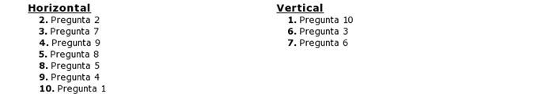

1. A continuación revisa cada uno de los usos de AJAX y busca o recrea una imagen que los demuestre:
2. Ejemplifica la *“Actualización de información en background”*

**

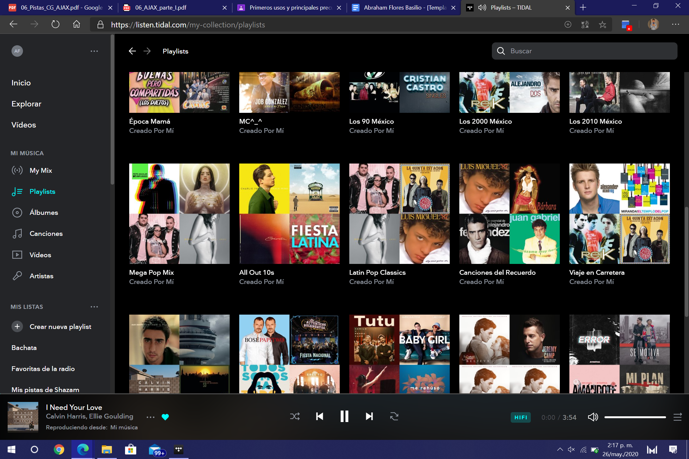

1. Ejemplifica el *“Control en tiempo real de los datos de un formulario”*

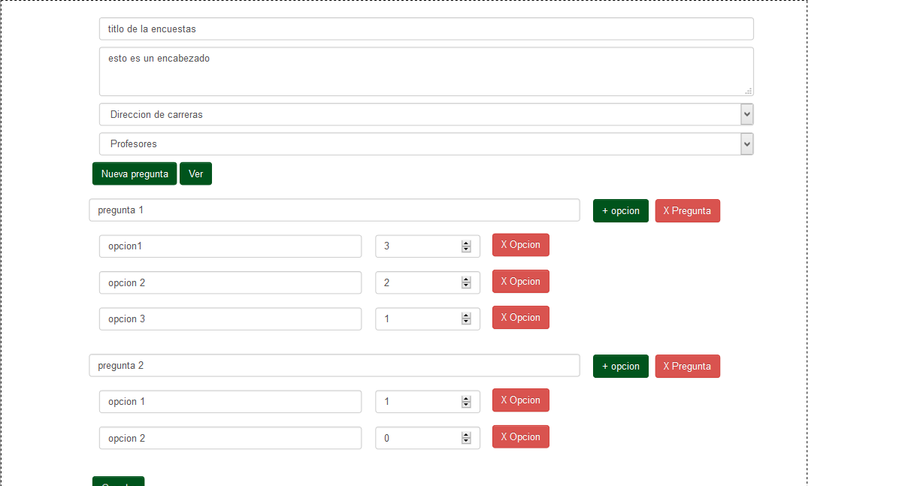

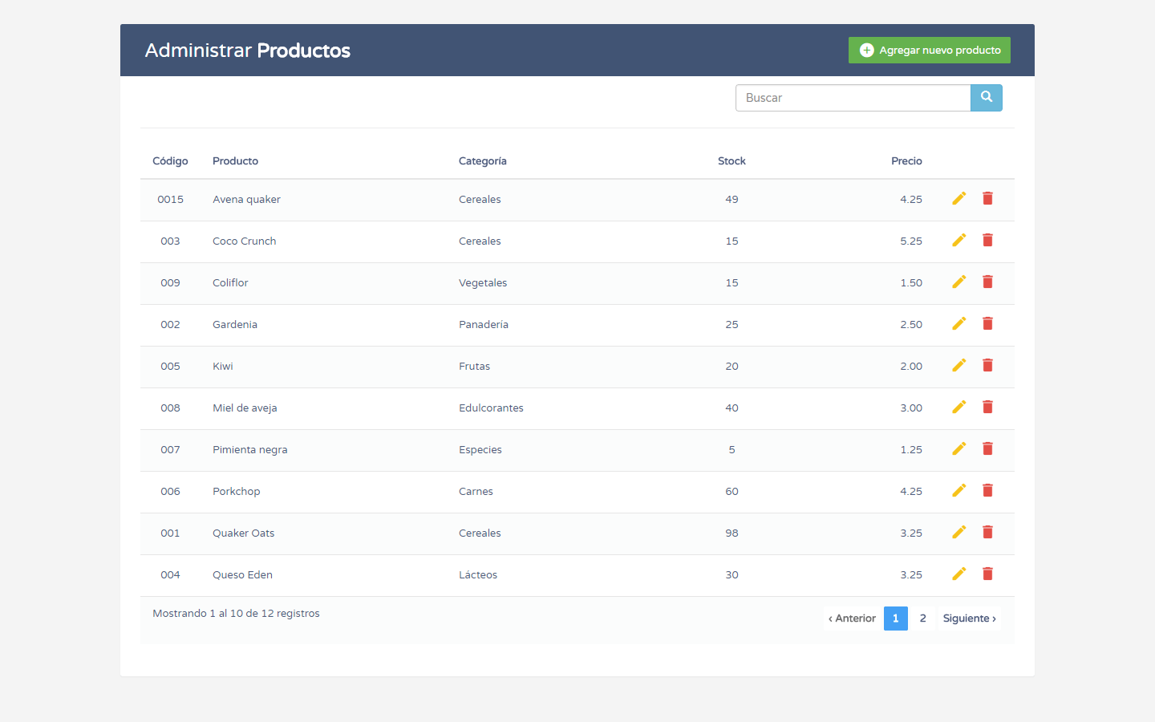

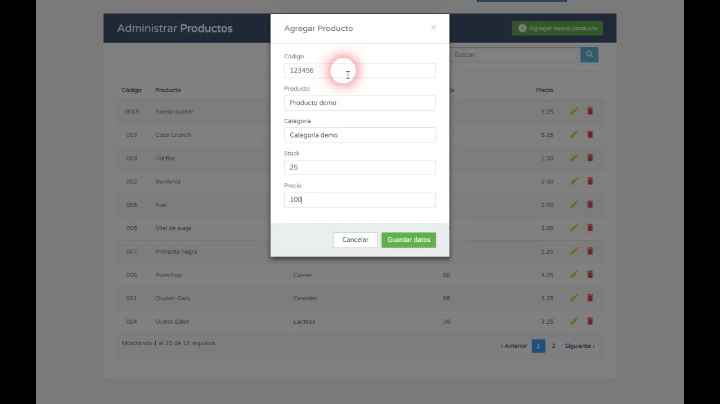

1. Ejemplifica la *“Navegación dinámica”*

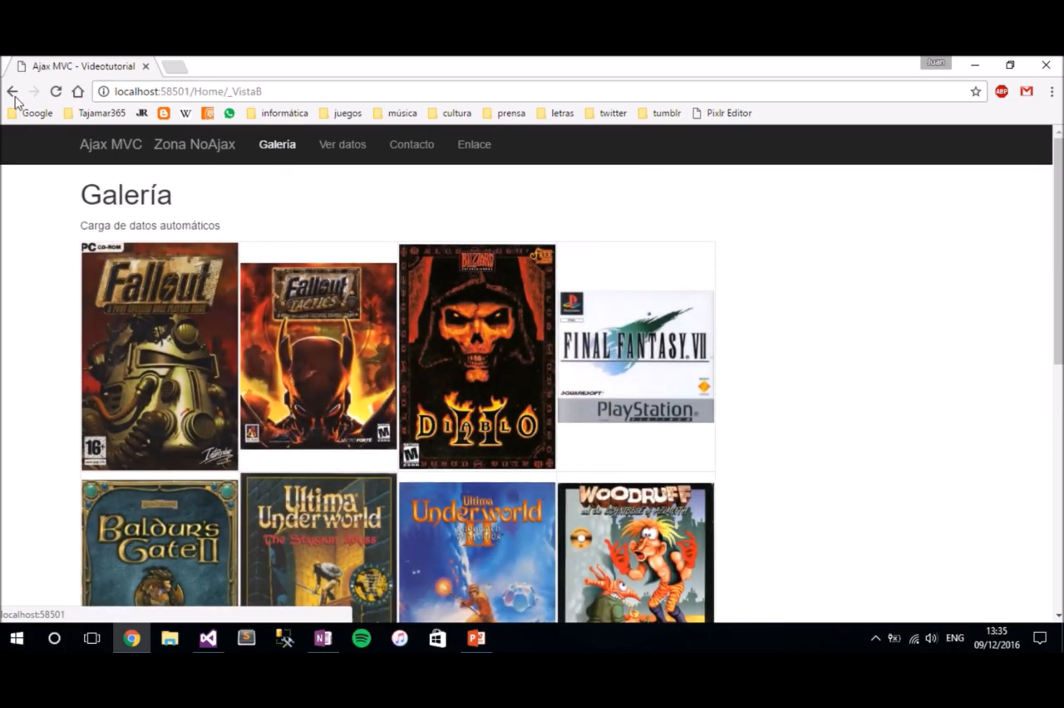

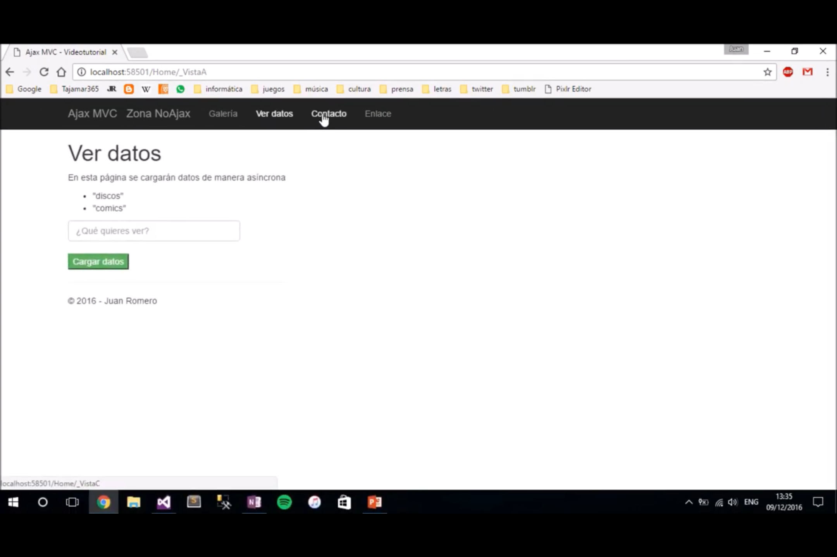

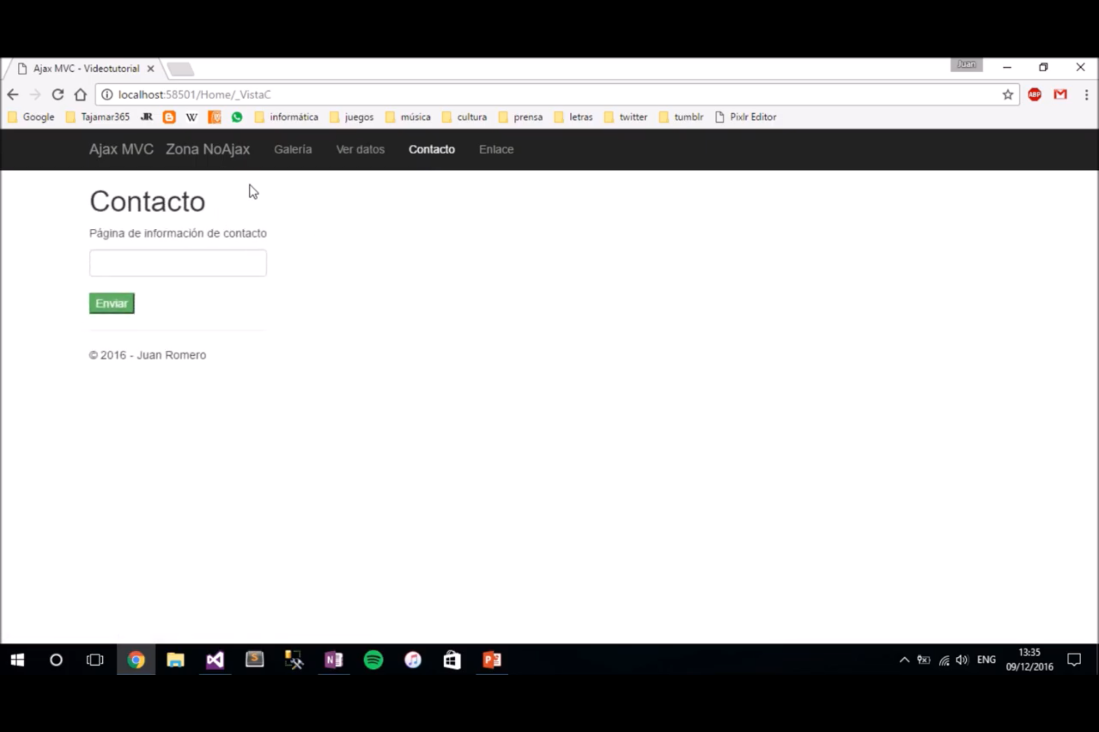

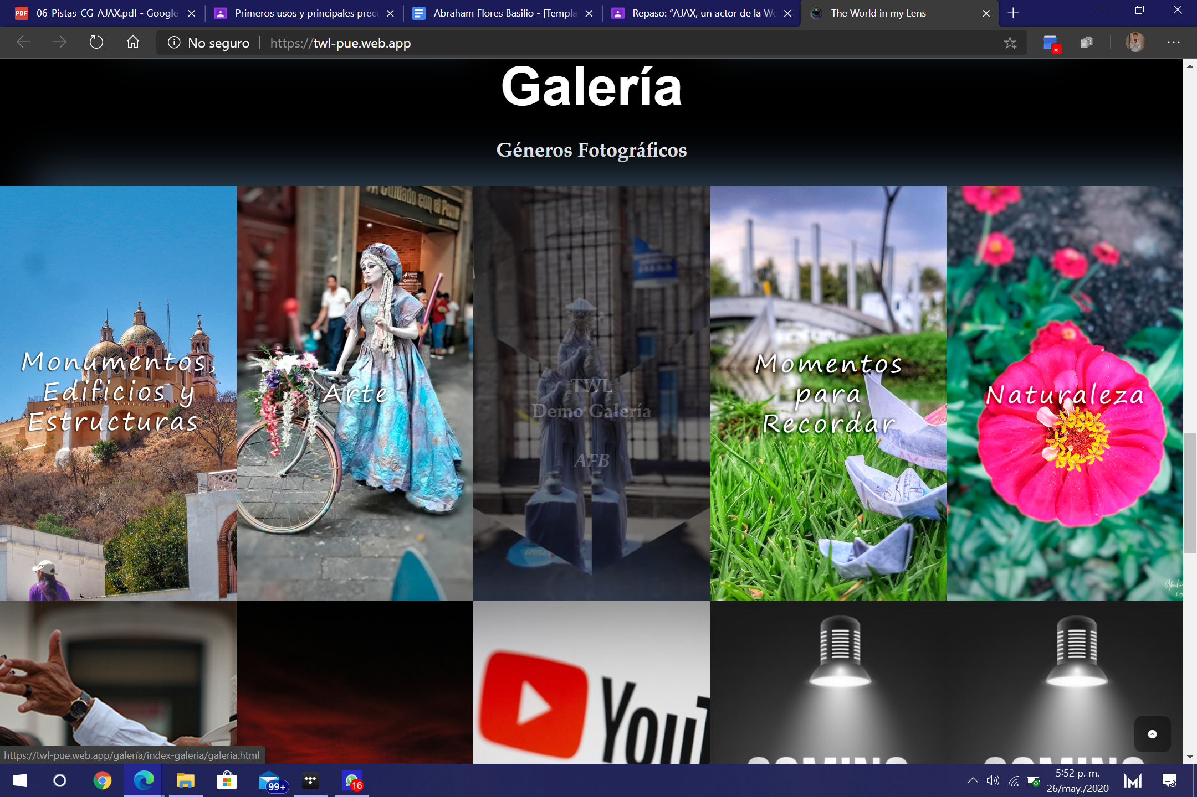

1. Ejemplifica el *“Leer un flujo RSS”*

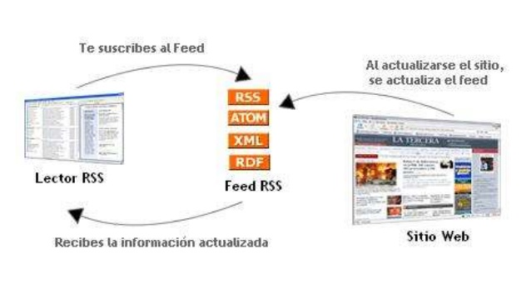

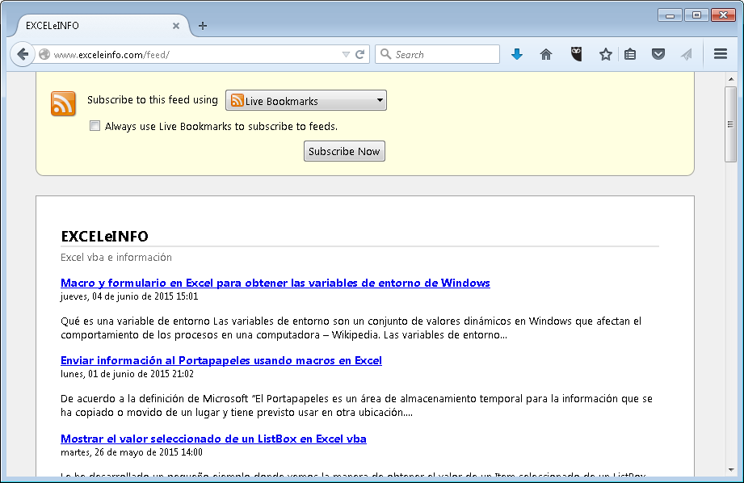

1. Ejemplifica el *“Motor de búsqueda sin recarga de la página”*

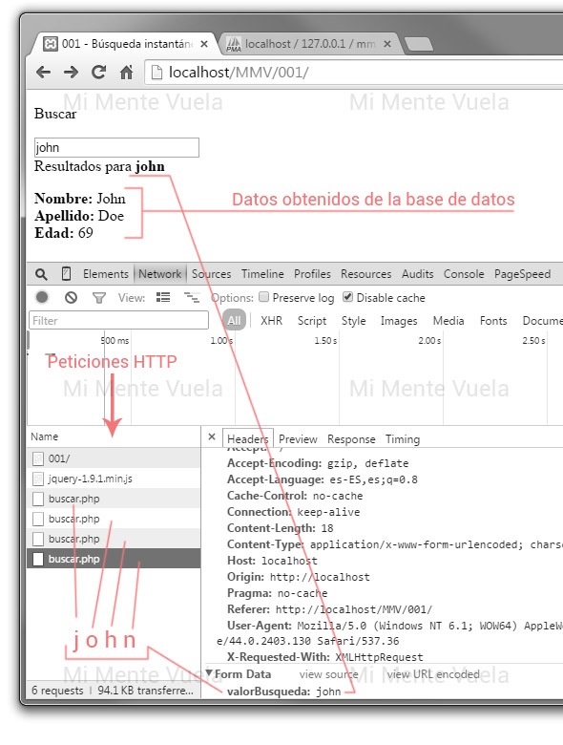

III. Investiga un uso actual de AJAX y descríbelo lo mejor posible, si es posible usa una imágen.

Un ejemplo del uso actual, es la función de autocompletado del motor de búsqueda de Google; esta nos ayuda a autocompletar nuestras palabras clave mientras las escribimos. Las palabras clave cambian en tiempo real, sin embargo, la página como tal no cambia(no requiere una actualización por parte del usuario).

